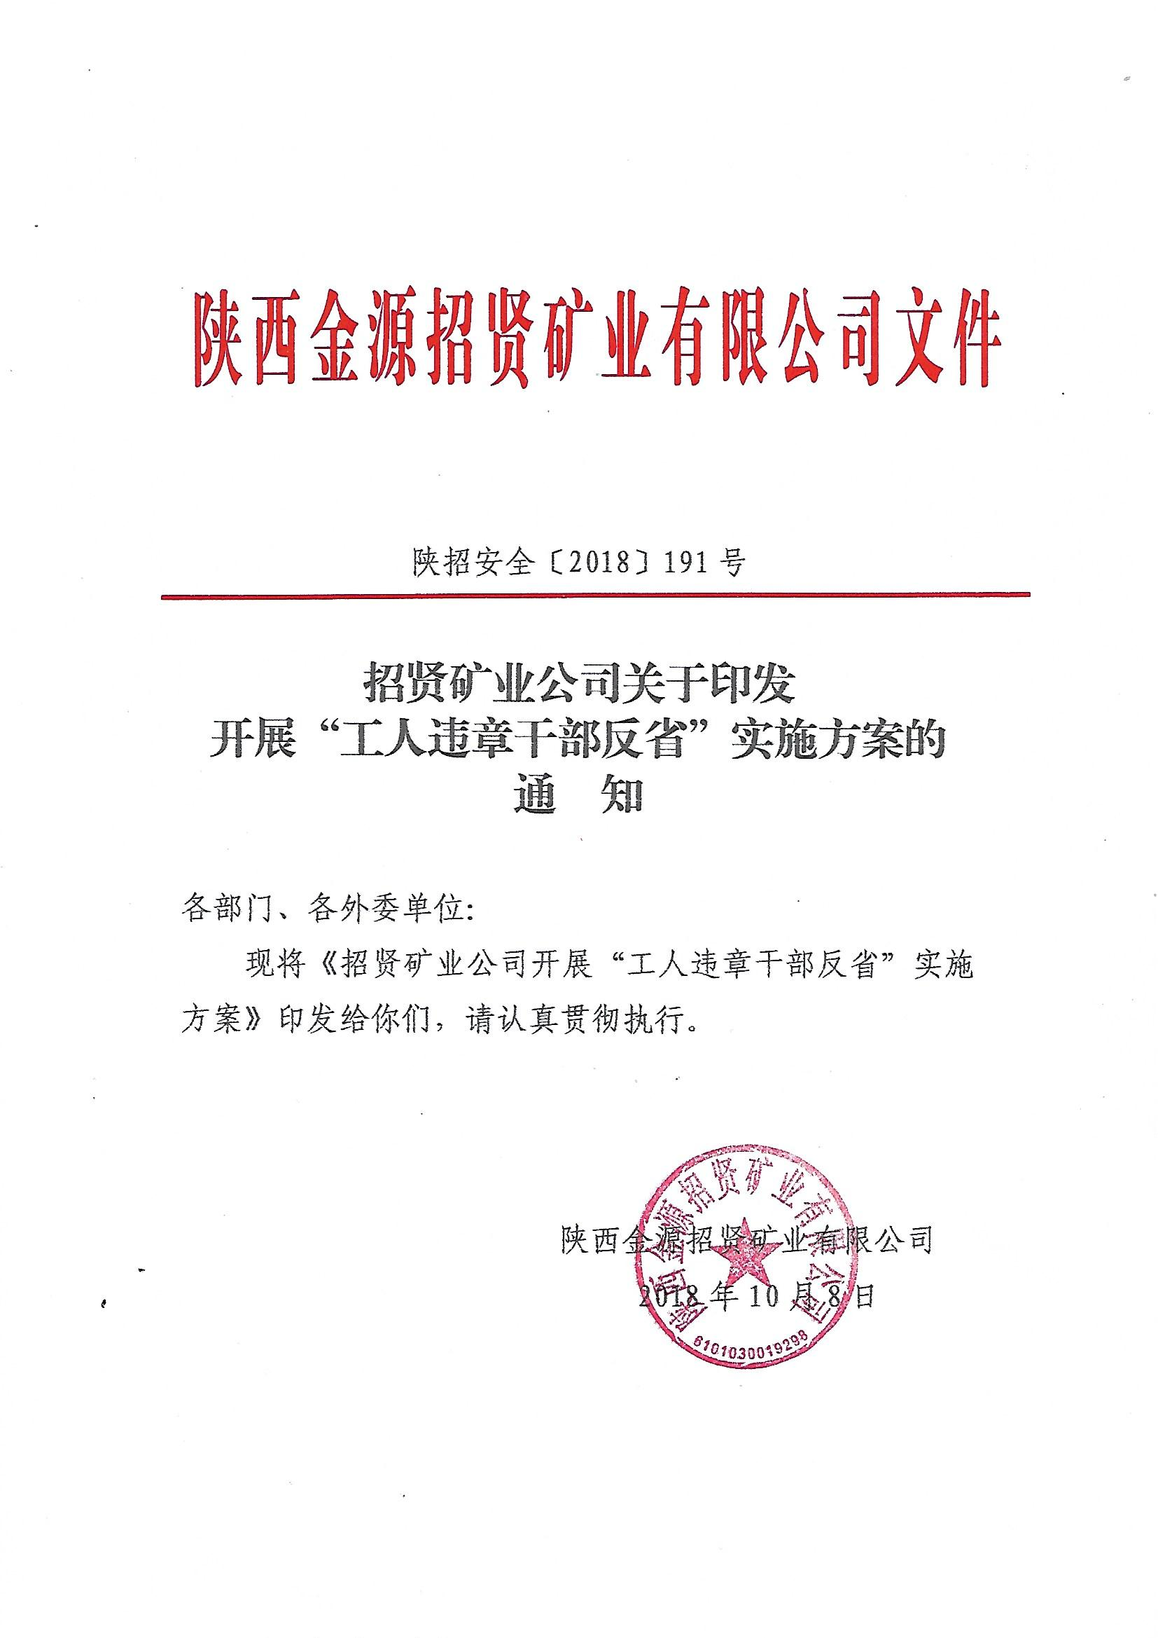
招贤矿业公司开展“工人违章干部反省”实施方案

为深入贯彻落实安徽煤矿安全监察局、安徽省经济和信息化委员会《关于开展“工人违章干部反省”活动的通知》（皖煤监调函[2018]97号）文件精神，结合招贤矿业实际，经研究特制定《招贤矿业公司“工人违章干部反省”实施方案》。
- 总体思路
以深化开展安全生产标准化创建为契机，以严打习惯性“三违”行为抓手，以杜绝严重“三违”行为突破，有效治理消除重大事故隐患，坚决防范遏制重特大事故发生。
- 工作目标
（一）杜绝轻伤及以上人身事故、杜绝二级及以上非人身事故。
（二）杜绝瓦斯超限、煤层自然发火、顶板管理、机电运输、冲击地压、防治水等事故。
（三）实现2018年安全生产年。
- 组织领导
组 长：周 军、王修启
副组长：李仲平、李治龙、李承军、张宗芳、王之永、刘 钊、陈优良、王文生、纵 峰
成 员：程龙利、张 晖、吴 干、甘圣丰、彭 辉、孙学荣、欧东东、卞大勇、朱远辉、秦庆举、杨 鹍、杨 眷、马飞翔、张展信、田胜军、王 峰、谢 辉、时 光、刘 新及孟 宁、于瑞亮、顾 永等外委单位负责人。
领导小组下设办公室，办公室设在安全监察部，安全监察部部长朱远辉兼任办公室主任。
- 活动时间
文件下发之日起至12月31日，分为三个阶段
（一）宣传发动阶段（文件下发之日至10月15日）
1.充分认识活动开展的重要意义。2018年以来，安徽省零星事故多发，截止至7月31日，共发生9起事故，死亡10人。去年同期仅发生一起非死亡事故。从事故调查发现，事故多发的主要原因，多是工人违章作业造成。今年上半年，安徽煤矿安全监察局开展“三违”调研发现，工人违章与企业在管理制度中存在缺陷和现场落实不到位有紧密联系。违章的主体是工人，更深层次的是管理。开展“工人违章干部反省”活动的目的与意义，在于通过认真分析造成工人违章的深层次管理原因，查找安全管理的薄弱环节，找盲点，抓突破，采取有效的措施，降低事故风险，推动招贤矿业安全形势持续稳定。
2.加大宣传力度，营造浓厚氛围。政工部门及各基层单位，充分利用广播、宣传栏、班前会及每周安全例会等多媒体、多平台，大力宣传活动开展的意义、目的、范围、内容等，营造浓厚的舆论氛围。
3.强化组织领导，制定工作方案。各部门要高度重视，认真研究，结合自身实际，制定活动方案于10月20日前，报送本单位实施方案。
（二）深化实施阶段（10月16日至12月20日）
1.认真开展煤矿“三违”情况分析。各单位要结合《安徽煤矿“三违”情况调研报告》，结合本单位“三违”发生的实际情况，从工资分配制度，劳动组合、工作环境、作业条件、生产工艺、规程措施、员工培训等多方面深入分析“三违”的深层次原因，认真反思，在每周二安全办公会上要对本单位的发生的“三违”行为进行汇报并重新审视各项管理制度、因制度不合理而导致三违的，应及时进行修订。
2.组织开展对规程措施进行修改完善。生产技术部要组织各单位对作业规程措施进行全面复查，发现问题及时修订完善。同时要根据规程措施宣贯对象的需求，有针对性的制定班组宣贯提纲及宣贯内容，提高规程措施贯彻的针对性和有效性。
3.认真开展事故警示教育。按照“一矿出事故、矿矿受教育”的要求，用典型事故案例教育员工，用身边的事故警醒身边的人。通事故教育，提高员工的安全生产认识，确保上标准岗干标准活，杜绝因“三违”行为导致安全事故发生。
4.加强区队和班组建设。各单位要严格按照《关于印发班组安全生产标准化创建实施办法的通知》陕招安全〔2018〕119号文件要求，采取多种措施加强区队和班组建设。规范班组长（队长）选拔成长通道及待遇，选用好班组长，切实把管理水平高、安全意识强、责任心强的员工选拔到基层区队、班组长岗位上，赋予班组长现场指挥和现场处置安全问题的权力，提成班组安全技能和管理能力。发挥“兵头将尾”的重要作用，推动规程措施和各项规定在基层得以贯彻落实。
（三）总结提高阶段（12月20日至12月31日）
各部门要对此次活动进行认真总结，分析活动取得的成果，及存在的问题，提出下一步工作打算，并于2019年1月5日前报送至安全监察部。
五、工作要求
（一）高度重视、切实加强组织领导。招贤矿业公司是本次活动的主体，在活动中各单位主要负责人，要亲自研究、亲自部署，细化工作措施，将深化“工人三违干部反省”作为四季度招贤矿业安全生产工作的主线，加大本单位员工安全管理。
（二）加强协作，强化动态督查。安、技、调等职能科室将本次行动作为四季度安全生产工作重点，与公司实现联合试运转、实现安全年等工作有机结合，利用每周隐患排查、各专业自查、薄弱时段动态督查等手段，消灭重大隐患和严重“三违”行为，确保本次活动达到预期效果。
（三）加强宣传、强化反面典型曝光。政工部门，要充分发挥社会监督和群众监督作用，采取多种形式，对严重“三违”行为、消除大隐患防范大事故发生等进行宣传报道，营造浓厚的舆论氛围，对活动中的反面典型要给予曝光，警示广大员工。
（四）狠抓干部作风、落实工作责任。对此次活动，各单位、各层级管理管理人员，要逐级落实责任。对于工作组织不力，责任不落实的责任人，进行批评、通报、问责；对于工作不认真、执行力不强、失职渎职，甚至因本单位“三违”行为，造成安全生产事故发生的，要责任倒查，严肃追究有关单位和人员责任。
附件：“三违”人员帮教流程
附件
“三违”人员帮教流程
为规范“三违”人员帮教，杜绝“三违”人员重复现象，大幅减少习惯“三违”行为，遏制严重“三违”行为发生，特制定以下规定。
一般流程：追查分析→停班学习→帮教提高→按规定处罚→张榜公示→现身说法→建档立卡→责任单位负责人签字并在每周二安全办公会上进行自我反省。
1.追查分析：对典型“三违”行为由安全监察部进行组织职能科室人员，“三违”人员，责任单位负责人等召开分析会。
2.停班学习：“三违”人员停班学习采取到安全监察部自学和集中学习相结合，一般“三违”学习两天，严重“三违”学习三天，经考试合格后方可上岗。
3.帮教提高：“三违”人员部门负责人、支部书记、班队长等要对“三违”人员进行谈心，帮助“三违”人员提高认识，并记录存档。
4.按规定处罚：根据“三违”性质，比照招贤矿业安全1号文相关条款进行缴纳学习费，费用缴至财务部。“三违”人员接到通知后，未按期到安全监察部接受教育且单位安排其进行上岗的，责任单位负责人给予每推迟一天50元处罚，推迟第二天100元，因此类推。
5.张榜公示：安全监察部每月对“三违”人员进行张榜公示。
6.现身说法：“三违”人员和单位负责人在井口等候大厅进行现身说法。
7.建档立卡：安全监察部对各类“三违”人员的帮教资料进行存档备查。
8.干部反省：发生“三违”行为的责任单位负责人，要每周在安全办公会上要进行“三违”行为进行自我反省。

招贤矿业公司办公室 2018年10月8日印发

